pielikums

Balvu novada Domes

2021.gada 22.jūlija

lēmumam “Par apbūvētas zemes vienības nomas līguma slēgšanu ar S.Pužuli”

(protokols Nr.5., 1.§)

Izkopējums no Viļakas pilsētas kadastra kartes

Mērogs 1:752

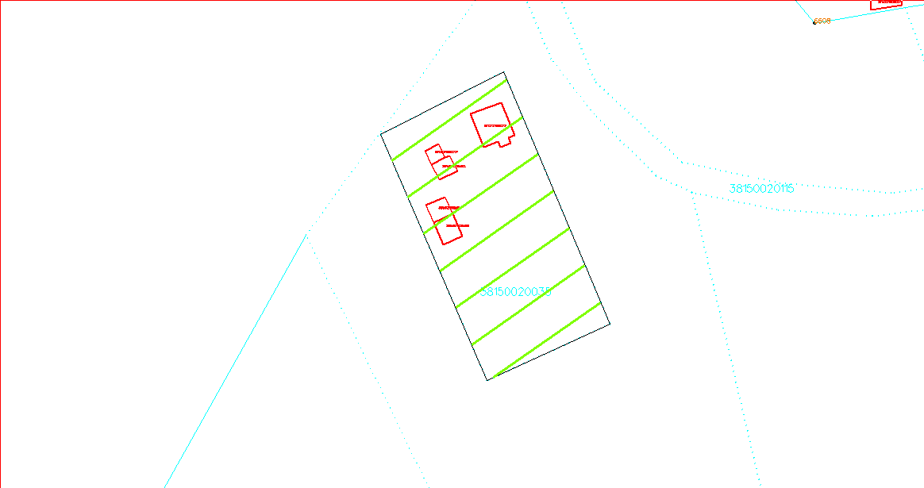

Zemes vienības kadastra apzīmējums: 3815 003 0073;

///Kopplatība: 2380 m2;

/// Iznomājamā platība: 2380 m2;

Statuss: pašvaldībai piekritīgā zeme;

Nekustamā īpašuma lietošanas mērķis: individuālo dzīvojamo māju apbūve (NĪLM kods 0601).

Domes priekšsēdētājs S.Maksimovs